|  |
| --- |
| varl equ 30h  varh equ 31h  org 00h  jmp main  org 30h  main:  mov r0, #5 ;счетчик цикла  mov varl, #0  mov varh, #0  mov dptr, #arr  ;вычислительный цикл  circle:  mov a, r1  movc a, @a+dptr  jb acc.0, skip  add a, varl  mov varl, a  mov a, #0  addc a, #0  mov varh, a  skip:  inc r1  djnz r0, circle  sjmp $  ;массив данных  arr: db 209, 78, 203, 251, 146, 225, 170, 91, 15, 92, 58, 55, 217, 39, 162, 23, 112, 8, 227, 200, 17, 116, 200, 64, 105  end |

Рисунок 1 – Листинг кода программы

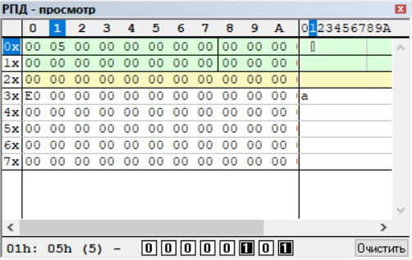

Рисунок 2 – РПД после запуска моделирования

Где :

* В ячейке 30h находится результат вычисления;
* В ячейке 01h находится итератор массива

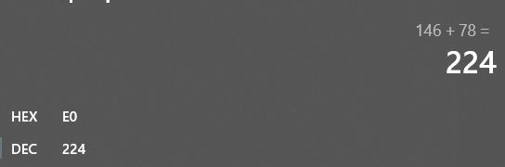

Рисунок 3 – Проверка результата работы программы

Проверка значения на рисунке 3 совпадает с результатом работы программы, из первых пяти чисел массива удовлетворяют условию второе (78) и пятое (146) – результат является верным, программа работает корректно.